ФЕДЕРАЦИЯ СПОРТИВНОГО ТУРИЗМА ТВЕРСКОЙ ОБЛАСТИ
МУНИЦИПАЛЬНОЕ БЮДЖЕТНОЕ УЧРЕЖДЕНИЕ ДОПОЛНИТЕЛЬНОГО ОБРАЗОВАНИЯ "СПОРТИВНАЯ ШКОЛА ВЫШНЕВОЛОЦКОГО ГОРОДСКОГО ОКРУГА"
29 сентября 2024 года Тверская обл., г. Вышний Волочёк

Чемпионат и Первенство Тверской области по спортивному туризму на пешеходных дистанциях.

УСЛОВИЯ СОРЕВНОВАНИЙ В ДИСЦИПЛИНЕ
«ДИСТАНЦИЯ – ПЕШЕХОДНАЯ – СВЯЗКА»
4 класса

Количество технических этапов: 7
Длина дистанции: 800 м.
Общее контрольное время: 30 мин.

ПЕРЕЧЕНЬ ЭТАПОВ, ПАРАМЕТРЫ, ОБОРУДОВАНИЕ И УСЛОВИЯ ПРОХОЖДЕНИЯ

СТАРТ

Этап №1. Переправа методом "вертикальный маятник".
Параметры этапа:

Длина этапа | Крутизна
5 м | 90˚
Оборудование этапа:
ИС – ОЗ,
ЦС – ОЗ, ТО1 – судейский карабин.
Действия:
Прохождение этапа по п.7.15
Примечание:
Участник переправляется на ЦС с сопровождением.
В случае срыва участник возвращается в ИС и повторяет прохождение этапа.

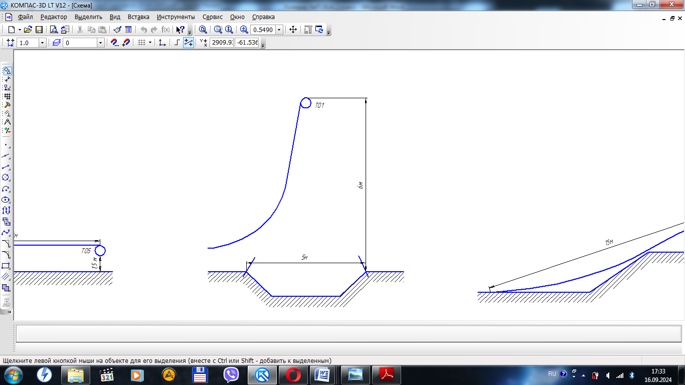

Блок этапов 2-3. Навесная переправа – Навесная переправа.
Блок этапов следует проходить в следующем порядке:
    - участник переправляется по навесной переправе до ТО3 по условиям этапа 2;
    - участник переправляется по навесной переправе до ТО5 по условиям этапа 2;
Блок этапов проходится без потери самостраховки. Сквозное прохождение этапов 2-3 запрещено.

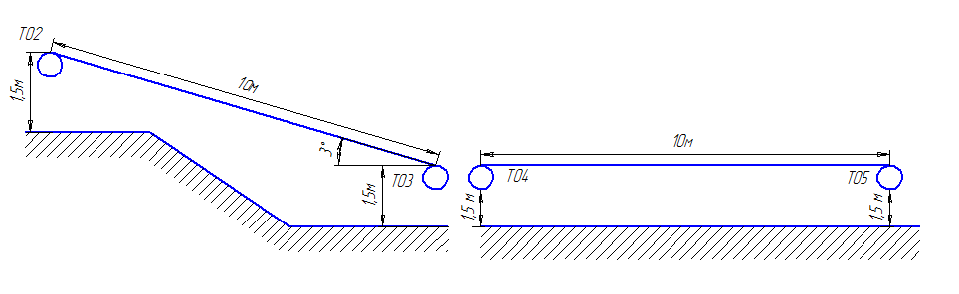

Этап 2. Навесная переправа.
Параметры этапа:

Длина этапа | Крутизна
10 м | 3˚
Оборудование этапа:
ИС – БЗ, ТО2 – судейский карабин, судейские двойные перила.
ЦС – БЗ. ТО3 – 2 неразъемных судейских карабина.
Действия:
Переправа по п.7.9. (Участник переправляется по навесной переправе с сопровождением до ТО3 и становится на самостраховку)
Обратное движение:
По п.7.9 головой вперёд.

Этап 3. Навесная переправа.
Параметры этапа:

Длина этапа | Крутизна
10 м | 0˚
Оборудование этапа:
ИС – БЗ, ТО4 – судейский карабин, судейские двойные перила.
ЦС – БЗ. ТО5 – 2 неразъемных судейских карабина.
Действия:
Переправа по п.7.9. (Участник переправляется по навесной переправе с сопровождением до ТО5 и становится на самостраховку)
Обратное движение:
По п.7.9 головой вперёд.

Блок этапов 4-5. Навесная переправа – Спуск по перилам.
Блок этапов следует проходить в следующем порядке:
    - участники восстанавливают судейские перила,
участник переправляется по навесной переправе до ТО2 по условиям этапа 3;
    - участник спускается по вертикальным перилам по условиям этапа 4.
Блок этапов проходится без потери самостраховки.

Параметры этапа:

Длина этапа | Крутизна
18 м | 15˚
Оборудование этапа:
ИС – БЗ, ТО8 – судейский карабин, судейские двойные перила для восстановления.
ЦС – ОЗ. ТО9 – 3 неразъемных судейских карабина.
Действия:
Переправа по п.7.9. (Участник поднимается по навесной переправе с сопровождением до ТО9 и становится на самостраховку)
Обратное движение:
По п.7.9 ногами вперёд.

Этап 4. Спуск по перилам.
Параметры этапа:

Длина этапа | Крутизна
4 м | 90˚
Оборудование этапа:
ИС – ОЗ, ТО9 – 3 неразъемных судейских карабина, судейские перила.
ЦС – БЗ.
Действия:
Спуск по п.7.3, 7.10. (Участник организует ВКС и перила для спуска, затем спускается по перилам)
Обратное движение:
Подъём по 7.3, п.7.10. (Участник поднимается с ВКС с помощью зажимного устройства)

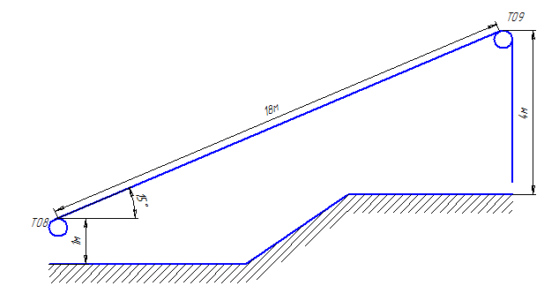

Блок этапов 6-7. Спуск по склон.– Подъем по склону.

Этап 6. Спуск по склону
Параметры этапа:

Длина этапа | Крутизна
15 м | 40˚

Оборудование этапа:

ИС – OЗ, ТО -7,судейский разъёмный карабин, перила свои

ЦС – БЗ,
Действия:

Переправа по п.7.10. (Участники осуществляет организацию перил и спуск с сопровождением до БЗ)

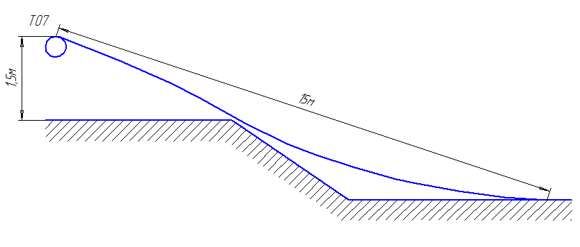
Этап 7. Подъем по склону
Параметры этапа:

Длина этапа | Крутизна
15 м | 40˚

Оборудование этапа:

ИС – БЗ, свои перила

ЦС – ОЗ, ТО -6,судейский карабин (петля)
Действия:

Переправа по п.7.10. (1 Участник осуществляет подъем с сопровождением до ТО-6, становится на самостраховку и организует перила для подъёма второго участника, второй участник поднимается с самостроховкой на перила и сопровождением до ТО-6, встаёт на самостраховку, перила снимают)

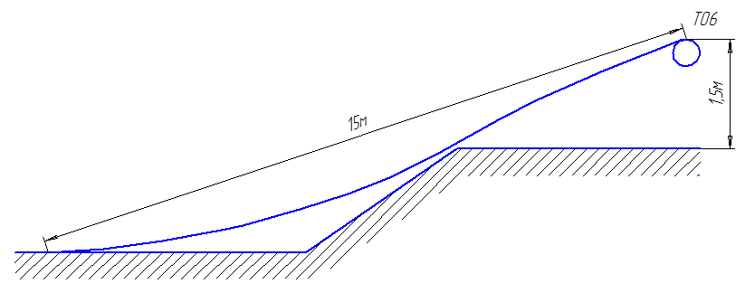

ФИНИШ

